Практическая работа 5
Тема: «Методы обеспечения и контроля
качества информационных систем»

Цель: освоение методов обеспечения и контроля качества программного обеспечения на практике путем разработки тестируемого приложения сетевого терминала с применением принципов модульного тестирования, контроля ошибок и пользовательского тестирования.

Ход работы
- Дизайн
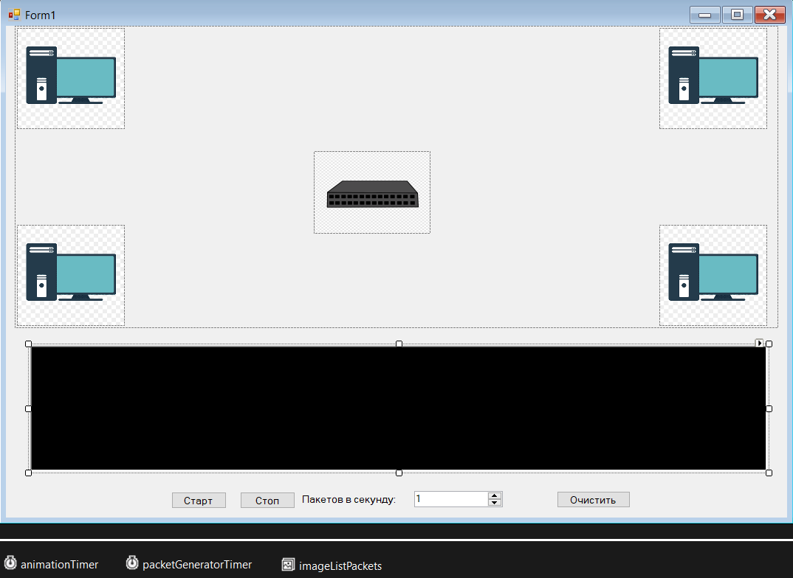
- Код программы
using System;
using System.Collections.Generic;
using System.Drawing;
using System.Windows.Forms;

namespace NetworkTerminal
{
public partial class Form1 : Form
{
private Point switchPos = new Point(350, 200);
private Dictionary<string, Point> pcPositions = new Dictionary<string, Point>
{
{ "ПК1", new Point(80, 80) },
{ "ПК2", new Point(620, 80) },
{ "ПК3", new Point(80, 320) },
{ "ПК4", new Point(620, 320) }
};

private List<AnimatedPacket> packets = new List<AnimatedPacket>();
private int packetCounter = 0;
private int totalPacketsSent = 0;
private int totalPacketsDelivered = 0;
private Random rand = new Random();
private Label lblStats;

public Form1()
{
InitializeComponent();
FindControls();
SetupForm();
SetupTimers();
}

private void FindControls()
{
foreach (Control ctrl in this.Controls)
{
if (ctrl is PictureBox pb)
{
if (pb.Name == "pc1") pc1 = pb;
if (pb.Name == "pc2") pc2 = pb;
if (pb.Name == "pc3") pc3 = pb;
if (pb.Name == "pc4") pc4 = pb;
}

if (ctrl is Label && ctrl.Text.Contains("Отправлено:"))
lblStats = ctrl as Label;
}

if (imageListPackets.Images.Count == 0)
{
MessageBox.Show("Добавьте изображения в imageListPackets!");
}
}

private void SetupForm()
{
this.DoubleBuffered = true;
this.BackColor = Color.White;
}

private void SetupTimers()
{
animationTimer.Interval = 30;
animationTimer.Tick += animationTimer_Tick;

packetGeneratorTimer.Interval = GetPacketInterval();
packetGeneratorTimer.Tick += packetGeneratorTimer_Tick;
}

private int GetPacketInterval()
{
int packetsPerSecond = (int)numericUpDownSpeed.Value;
if (packetsPerSecond < 1) packetsPerSecond = 1;
if (packetsPerSecond > 100) packetsPerSecond = 100;
return 1000 / packetsPerSecond;
}

private void btnStart_Click(object sender, EventArgs e)
{
packetGeneratorTimer.Start();
animationTimer.Start();
btnStart.Enabled = false;
btnStop.Enabled = true;
Log("Запуск передачи пакетов...");
}

private void btnStop_Click(object sender, EventArgs e)
{
packetGeneratorTimer.Stop();
animationTimer.Stop();
btnStart.Enabled = true;
btnStop.Enabled = false;

Log($"\nИТОГОВАЯ СТАТИСТИКА:");
Log($" Всего отправлено: {totalPacketsSent}");
Log($" Всего доставлено: {totalPacketsDelivered}");
Log($" Активных пакетов: {packets.Count}\n");
}

private void btnClear_Click(object sender, EventArgs e)
{
consoleLog.Clear();
}

private void numericUpDownSpeed_ValueChanged(object sender, EventArgs e)
{
if (numericUpDownSpeed.Value < 1)
numericUpDownSpeed.Value = 1;
if (numericUpDownSpeed.Value > 100)
numericUpDownSpeed.Value = 100;

packetGeneratorTimer.Interval = GetPacketInterval();
Log($"[{DateTime.Now:HH:mm:ss.fff}] Скорость: {numericUpDownSpeed.Value} пакетов/сек");
}

private void packetGeneratorTimer_Tick(object sender, EventArgs e)
{
GeneratePacket();
}

private void GeneratePacket()
{
if (packets.Count > 20) return;

string[] pcNames = { "ПК1", "ПК2", "ПК3", "ПК4" };
int srcIndex = rand.Next(pcNames.Length);
int dstIndex;
do { dstIndex = rand.Next(pcNames.Length); } while (dstIndex == srcIndex);

string srcName = pcNames[srcIndex];
string dstName = pcNames[dstIndex];

PictureBox pb = new PictureBox
{
Size = new Size(32, 20),
SizeMode = PictureBoxSizeMode.StretchImage,
BackColor = Color.Transparent,
Tag = ++packetCounter
};

if (imageListPackets.Images.Count > 0)
{
int imageIndex = rand.Next(imageListPackets.Images.Count);
pb.Image = imageListPackets.Images[imageIndex];
}
else
{
pb.BackColor = Color.DodgerBlue;
}

animationPanel.Controls.Add(pb);

AnimatedPacket packet = new AnimatedPacket
{
Id = packetCounter,
Pb = pb,
From = pcPositions[srcName],
To = switchPos,
TargetPC = pcPositions[dstName],
SrcName = srcName,
DstName = dstName,
Progress = 0f,
Size = rand.Next(64, 1518),
CreationTime = DateTime.Now,
AtSwitch = false
};

packets.Add(packet);
totalPacketsSent++;

Log($"[{DateTime.Now:HH:mm:ss.fff}] Пакет #{packet.Id}: {srcName} -> SWITCH, {packet.Size} байт");
}

private void animationTimer_Tick(object sender, EventArgs e)
{
MovePackets();
UpdateStats();
}

private void MovePackets()
{
for (int i = packets.Count - 1; i >= 0; i--)
{
var pkt = packets[i];

pkt.Progress += 0.02f;

int x = (int)(pkt.From.X + (pkt.To.X - pkt.From.X) * pkt.Progress);
int y = (int)(pkt.From.Y + (pkt.To.Y - pkt.From.Y) * pkt.Progress);

pkt.Pb.Location = new Point(x - 16, y - 10);

if (pkt.Progress >= 1.0f)
{
if (!pkt.AtSwitch && pkt.To == switchPos)
{
Log($"[{DateTime.Now:HH:mm:ss.fff}] Пакет #{pkt.Id} на SWITCH");
pkt.AtSwitch = true;
pkt.From = switchPos;
pkt.To = pkt.TargetPC;
pkt.Progress = 0f;

if (imageListPackets.Images.Count > 2)
pkt.Pb.Image = imageListPackets.Images[2];
}
else
{
int deliveryTime = (int)(DateTime.Now - pkt.CreationTime).TotalMilliseconds;
Log($"[{DateTime.Now:HH:mm:ss.fff}] Пакет #{pkt.Id} доставлен на {pkt.DstName} (задержка: {deliveryTime} мс)");

animationPanel.Controls.Remove(pkt.Pb);
pkt.Pb.Dispose();

packets.RemoveAt(i);
totalPacketsDelivered++;
}
}
}
}

private void UpdateStats()
{
if (lblStats != null)
{
lblStats.Text = $"Отправлено: {totalPacketsSent}\n" +
$"Доставлено: {totalPacketsDelivered}\n" +
$"Активно: {packets.Count}";
}
}

private void Log(string message)
{
if (consoleLog.InvokeRequired)
{
consoleLog.Invoke(new Action(() =>
{
consoleLog.AppendText(message + "\n");
consoleLog.ScrollToCaret();
}));
}
else
{
consoleLog.AppendText(message + "\n");
consoleLog.ScrollToCaret();
}
}
}

public class AnimatedPacket
{
public int Id { get; set; }
public PictureBox Pb { get; set; }
public Point From { get; set; }
public Point To { get; set; }
public Point TargetPC { get; set; }
public string SrcName { get; set; }
public string DstName { get; set; }
public float Progress { get; set; }
public int Size { get; set; }
public DateTime CreationTime { get; set; }
public bool AtSwitch { get; set; }
}
}

- Тестируем
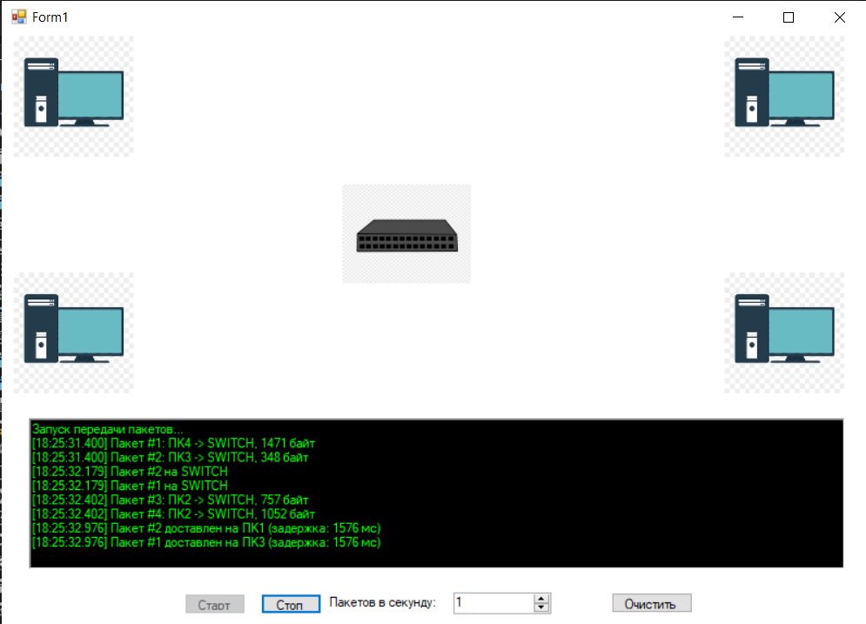

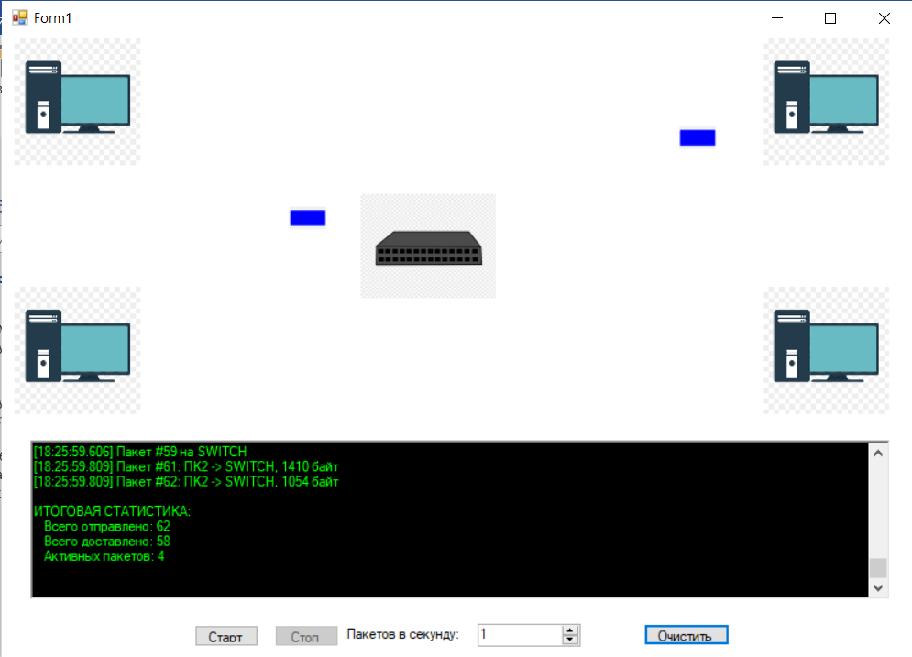
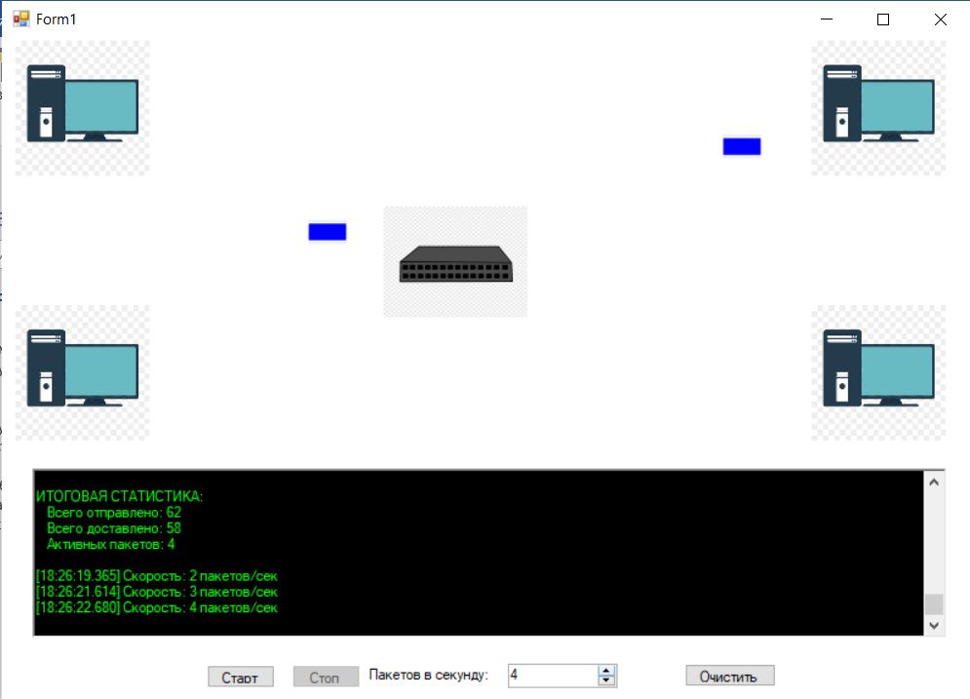
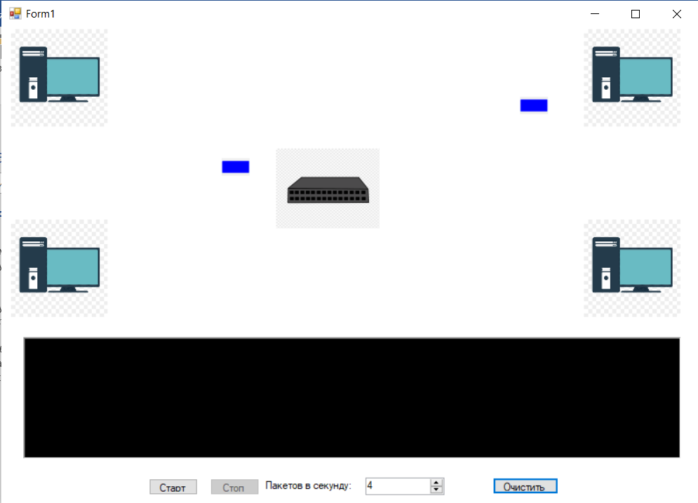Контрольные вопросы
- Обработка ошибок реализована через валидацию пользовательского ввода с автоматическим исправлением некорректных значений и выводом предупреждений. Здеся защита от недопустимых значений
private void numericUpDownSpeed_ValueChanged(object sender, EventArgs e)
{
if (numericUpDownSpeed.Value < 1)
numericUpDownSpeed.Value = 1;
if (numericUpDownSpeed.Value > 100)
numericUpDownSpeed.Value = 100;

packetGeneratorTimer.Interval = GetPacketInterval();
Log($"[{DateTime.Now:HH:mm:ss.fff}] Скорость: {numericUpDownSpeed.Value} пакетов/сек");
}
- Два тестирования- функций и максимальных значений (1 и 100). Оба вручную.
- Управление состоянием кнопок предотвращает повторные запуски.
btnStart.Enabled = false;
btnStop.Enabled = true;
Ограничено максимальное количество одновременных пакетов.
private void GeneratePacket()
{
if (packets.Count > 20) return;
- Интерфейс и автоматическая прокрутка консоли
private void Log(string message)
{
if (consoleLog.InvokeRequired)
{
consoleLog.Invoke(new Action(() =>
{
consoleLog.AppendText(message + "\n");
consoleLog.ScrollToCaret();
}));
- Использована среда Visual Studio с встроенным отладчиком, профилировщиком производительности и анализатором памяти. Тобишь мы запускали приложение каждый раз с отладкой, пока ошибки не исчезли.

